Юрий Яковлев. «Девочки с Васильевского острова»(отрывок)

Я Валя Зайцева с Васильевского острова.
У меня под кроватью живет хомячок. Набьет полные щеки, про запас, сядет на задние лапы и смотрит черными пуговками... Вчера я отдубасила одного мальчишку. Отвесила ему хорошего леща. Мы, василеостровские девчонки, умеем постоять за себя, когда надо...
У нас на Васильевском всегда ветрено. Сечет дождь. Сыплет мокрый снег. Случаются наводнения. И плывет наш остров, как корабль: слева - Нева, справа - Невка, впереди - открытое море.
У меня есть подружка - Таня Савичева. Мы с ней соседки. Она со Второй линии, дом 13. Четыре окна на первом этаже. Рядом булочная, в подвале керосиновая лавка... Сейчас лавки нет, но в Танино время, когда меня еще не было на свете, на первом этаже всегда пахло керосином. Мне рассказывали.
Тане Савичевой было столько же лет, сколько мне теперь. Она могла бы давно уже вырасти, стать учительницей, но навсегда осталась девчонкой... Когда бабушка посылала Таню за керосином, меня не было. И в Румянцевский сад она ходила с другой подружкой. Но я все про нее знаю. Мне рассказывали.
Она была певуньей. Всегда пела. Ей хотелось декламировать стихи, но она спотыкалась на словах: споткнется, а все думают, что она забыла нужное слово. Моя подружка пела потому, что когда поешь, не заикаешься. Ей нельзя было заикаться, она собиралась стать учительницей, как Линда Августовна.
Она всегда играла в учительницу. Наденет на плечи большой бабушкин платок, сложит руки замком и ходит из угла в угол. "Дети, сегодня мы займемся с вами повторением..." И тут споткнется на слове, покраснеет и повернется к стене, хотя в комнате - никого.
Говорят, есть врачи, которые лечат от заикания. Я нашла бы такого. Мы, василеостровские девчонки, кого хочешь найдем! Но теперь врач уже не нужен. Она осталась там... моя подружка Таня Савичева. Ее везли из осажденного Ленинграда на Большую землю, и дорога, названная Дорогой жизни, не смогла подарить Тане жизнь.
Девочка умерла от голода...
… Моя подружка Таня Савичева не стреляла в фашистов и не была разведчиком у партизан. Она просто жила в родном городе в самое трудное время. Но, может быть, фашисты потому и не вошли в Ленинград, что в нем жила Таня Савичева и жили еще много других девчонок и мальчишек, которые так навсегда и остались в своем времени. И с ними дружат сегодняшние ребята, как я дружу с Таней.
А дружат ведь только с живыми…

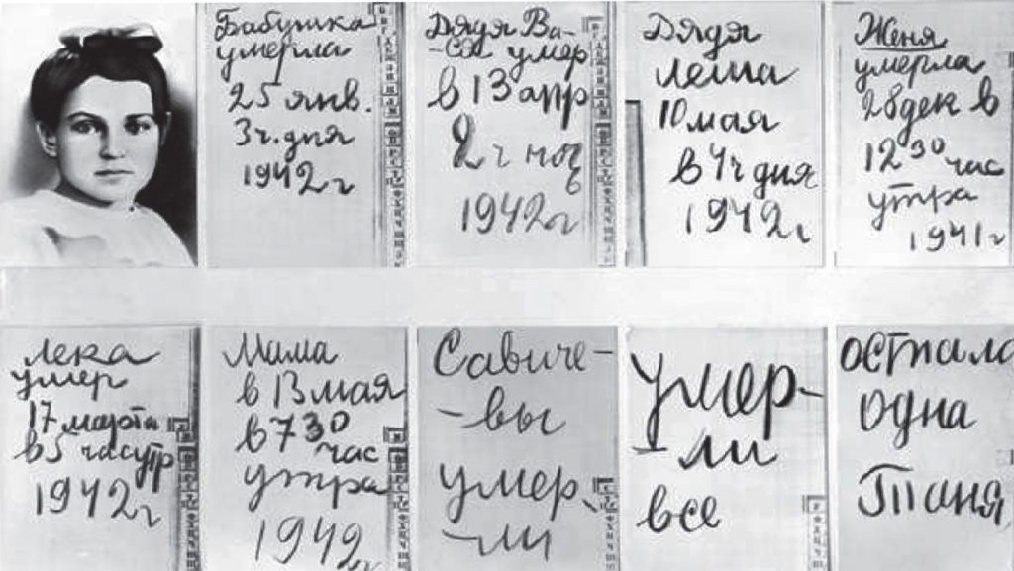

Вопросы: 1) Почему голодали жители Ленинграда?

2) Почему Валя Зайцева считает себя подругой Тани
Савичевой?

